福音是神的大能 梁晶洲
經文：使徒行傳一6-8
前言：
主耶穌受害被釘十字架，復活後向門徒顯現講說神國的事，使他們明白經上的事，並吩咐要奉祂的名傳悔改赦罪的道，從耶路撒冷起直到萬邦，門徒們正是這些事的見證。同時要他們在耶路撒冷城裡等候聖靈降下，領受從上頭來的能力。
一 門徒所期待的復興之國，與主所啟示的國不同。
門徒所盼望的復興之國是當時的以色列國，主耶稣從死裡復活燃起他們期待彌賽亞將要帶來的榮耀之國。如先知所說的：「錫安哪，興起！興起！披上你的能力！聖城耶路撒冷啊，穿上你華美的衣服！因為從今以後，未受割禮、不潔淨的必不再進入你中間」（賽五十二1）。「所以耶和華如此說：現今我回到耶路撒冷，仍施憐憫，我的殿必重建在其中，準繩必拉在耶路撒冷之上。這是萬軍之耶和華說的」（亞一16）。
然而主耶稣所啟示的國是：「我們在天上的父：願人都尊祢的名為聖。願祢的國降臨；願祢的旨意行在地上，如同行在天上」（太六9）。這是一個以神的愛為充滿，謹守遵行祂旨意的國度。以順服神的話而居，享真實平安喜樂的世界，將從耶路撒冷起直到萬邦。
二 禱告等候的學習。
主耶穌提醒門徒們不要離開耶路撒冷，等後父所應許之「受聖靈的洗」。什麼時候聖靈降臨？不是人可以知道的，這是父憑著自己的權柄所定的時候日期。聖經也說：「那等候耶和華的，必從新得力」。門徒同心合意的恆切禱告，因著主明確的應許，禱告充滿著感恩、讚美和祈求，預備承受聖靈的降臨。等候若是在毫無可預期的盼望下，將是虛空的，是恐懼的，而主的愛使信靠祂的人沒有懼怕，因祂所應許的決不羞恥，必然成就。復活的主以大能顯明祂的權能與恩慈，堅固所愛的子民。
三 聖靈降臨，就必得力。
以賽亞書論到基督說，「主耶和華的靈在我身上，叫我傳好信息給謙卑的人、醫好傷心的人、安慰一切悲傷的人…」。聖靈也稱為安慰者，祂賜人勇氣、力量和平安，這不是一般常人所體認的，而是神臨在所彰顯的獨特恩典。施洗約翰看見聖靈降臨在耶穌身上，而認識祂就是神的兒子，是神的羔羊，是彌賽亞---就是基督。耶穌也引以賽亞的話印證自己就是那彌賽亞。
聖靈降臨使人認識耶穌基督，也藉著祂認識肉眼看不見的神，耶穌說「子憑著自己不能作什麼，唯有看見父所作的，子才能作。父所作的事，子也照樣作。」（約五19）。又說「因為父交給我要我成就的事，就是我所作的事，這便見證我是父所差來的」（約五36）。
現在復活的主就要離開門徒們升天而去，聖靈將開啟另一新的日子來到，神的靈要住在祂兒女的心中。「如果神的靈住在你們心裡，你們就不屬肉體，乃屬聖靈了（羅八9）。故此，我們現在所作的也不是憑著自己所能作，而是要靠著神的靈方能成事。
四 直到地極，見證基督。
聖靈降臨使我們得著能力，目的就是要見證基督，從空間上說是自耶路撒冷直到地極，從時間上看是自現在直到永恆。那見證是指著什麼意思呢？我們當如何才能成為合主心意的見證呢？
以賽亞預言說，等到聖靈從上澆灌我們，曠野就變為肥田，肥田看如樹林。這是一個蒙福的景象，在聖靈裡充滿著新的生命，沙漠曠野原是飛沙走石貧瘠乾涸，能有的也是荊棘蒺藜。然而，神的靈是賜生命的靈、是更新萬象的靈，祂使曠野成為肥田（花園之意），普降甘霖春雨，滋生花草菜蔬，葡萄豐盛多結果子蔚為成林。
基督徒生命的改變更新就是見證，從原來在黑暗的罪中受苦被擄，因信耶穌基督蒙恩被贖，得在聖靈裡重生更新進入神豐盛的恩典中。這就是一幅生命的曠野成為良田花園的景象，每個人得蒙恩改變的過程都是令人感動和激勵的生命見證。不但有從黑暗入光明的椎心哭泣，更有在基督裡經歷奇妙恩典的歡笑和讚美，就像良田昌盛如林般豐盛。
五 結語
感謝主的恩典，再次提醒我們不可忽略的真理與吩咐，神是絕對的掌權者，聖靈是從祂而來住在我們心裡，使我們成為祂的聖殿，是祂榮耀所充滿的器皿。神差祂的獨生愛子到地上來，使我們得以認識神並從祂得著救恩，現在神的靈與我們同在，差我們到地極各處宣揚祂的福音，使萬民可以認識耶穌基督得著救恩與神和好。
中秋節期間，藉著教會的差派，我和屠德銘弟兄參加韓國仁川市延壽基督徒聚會處，所舉辦的「外國人福音佈道會」，這是韓國人教會對華人勞工傳福音的聚會；期間看見韓國的聖徒們熱切積極的見證，竭力向外籍的華工朋友傳福音。他們不在乎語言的隔閡、也不憂慮同工的不足、更不擔憂經費開銷的承擔。他們專心祈禱，聆聽神的聲音，順服聖靈的帶領，靠著主的恩典勇敢地走向福音的地極，向那失喪者宣揚福音。神在延壽教會興起這項福音職事至今已八年，然而，每次他們都迫切向神禱告（會前兩週清晨禁食禱告），因為他們深知唯有基督榮耀的權柄，可以興起、差派並成全這福音的善工。
盼望我們從主所得的信心，也能同得這美好見證的恩典。
本週各項聚會
今日 09:30 兒童主日學
10:00 中學生團契
11:00 慕道班 羅煜寰弟兄
15:00 造就聚會 呂允仁弟兄
有系統的門徒訓練
使徒行傳十九8~10
週二 07:00 晨更聚會 陳維鼎弟兄
約翰壹書五
19:30 英文查經班
哥林多前書七1~8
週三 19:30 禱告交通 林強弟兄
詩篇一一一篇
週四 14:00 姊妹會 張秀蓮姊妹
週五 19:30 愛的團契 暫停一次
週六 16:00 復興禱告會 羅煜寰弟兄
19:00 社青團契 解構G12
19:00 大專團契 福音聚會
【獎學金】 大專、高中在學的弟兄姊妹，如有需要得申請本學期教會獎助學金。申請時間自即日起至10月16日止，請至辦公室領取發給辦法及申請書。
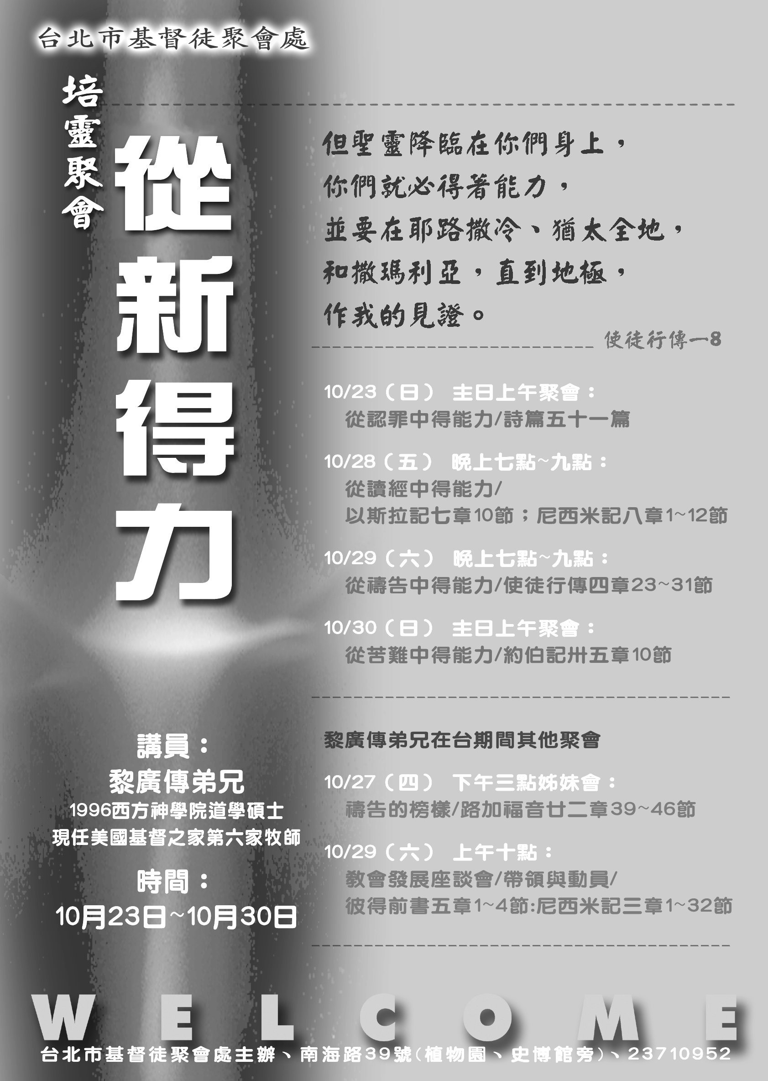
臺北市基督徒聚會處 第1899期 2005.10.16
教會網站：http://www.taipeiassembly.org
主日上午 主日下午 下週主日上午 下週主日下午
聚會時間： 9時45分 3時正 9時45分 3時正
司 會： 林 強弟兄 陳東周弟兄
領 詩： 南海樂團 林承基弟兄 陳宗賢弟兄 任 駿弟兄
講 道： 梁晶洲弟兄 呂允仁弟兄 黎廣傳弟兄 林 強弟兄
本週題目： 福音是神的大能 下週題目：從認罪中得能力
本週經文： 使徒行傳一6~8 下週經文：詩篇五十一
司 琴： 南海樂團 王清清姊妹 駱君萍姊妹 王清清姊妹
上午招待： 張福台弟兄 閻 靖姊妹 梁榮謙弟兄 邱月娥姊妹
施兆利姊妹 吳瑞碧姊妹
臺北市中正區100南海路39號。電話（02）23710952傳真（02）23113751

神卻揀選了世上愚拙的，叫有智慧的羞愧；
又揀選了世上軟弱的，叫那強壯的羞愧……
但你們得在基督耶穌裡，是本乎神， 神又使他成為我們的智慧、公義、聖潔、救贖。 林前一27~30

